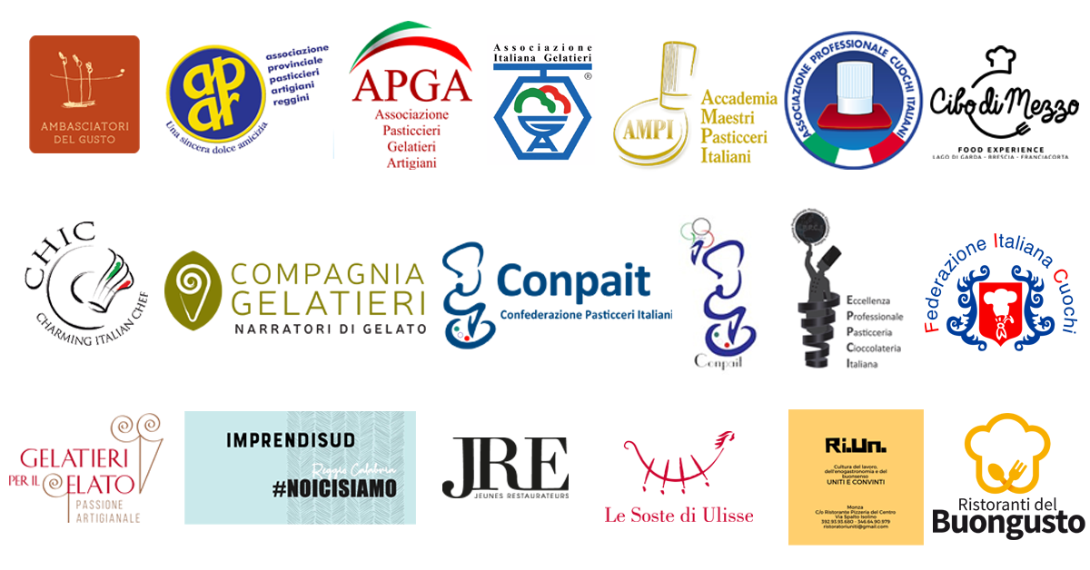

PER LA PRIMA VOLTA IL COMPARTO DELLA RISTORAZIONE ITALIANA SI UNISCE
E CHIEDE AL GOVERNO L’ADOZIONE DI 7 MISURE STRAORDINARIE

Roma, 2 aprile 2020 - Il comparto della ristorazione si mobilita lanciando un unico, e quanto mai corale, appello al Governo e alle Istituzioni.

A firmarlo sono le seguenti 19 realtà Associative presenti nel Paese (di cui fanno parte cuochi, ristoratori, pizzaioli, gelatieri, pasticceri, panificatori, responsabili di sala): ADG, Associazione Italiana Ambasciatori del Gusto; A.P.A.R., Associazione Provinciale Pasticceri Artigiani Reggini; A.P.G.A., Associazione Pasticceri Gelatieri Artigiani; AIG, Associazione Italiana Gelatieri; AMPI, Accademia Maestri Pasticceri Italiani; APCI Associazione Professionale Cuochi Italiani; Associazione Cibo di Mezzo; CHIC, Charming Italian Chef, Compagnia Gelatieri; Conpait, Confederazione Pasticceri italiani; Conpait Gelato; E.P.P.C.I., Eccellenza Professionale Pasticceria Cioccolateria Italiana; FIC, Federazione Italiana Cuochi; Gelatieri per il Gelato; IMPRENDISUD Gruppo Ristorazione; JRE, Jeunes Restaurateurs Italia; Le Soste di Ulisse; Ri.Un., Ristoratori Uniti; Ristoranti del Buongusto.

Al Governo viene chiesta l’adozione immediata di misure essenziali:
- sospensione di leasing e mutui e recupero delle mensilità congelate in coda al periodo previsto dalla relativa misura posta in essere;
- cancellazione delle imposte nazionali e locali pertinenti (a titolo indicativo e non esaustivo TARI, IMU, affissione, occupazione suolo pubblico, etc.), credito per utenze relative alle attività commerciali;
- accesso al credito senza interessi, garanzia pubblica sugli affidamenti e finanziamenti alle PMI;
- proroga della cassa integrazione straordinaria per almeno il 50% del personale in forza al 23.02.2020 e fino al 31.12.2020;
- reintroduzione dei voucher;
- ammortizzatori e incentivi per chi non licenzia e/o assume dipendenti fino al 31.12.2020;
- superamento delle persistenti criticità in capo al tema affitti.
Azioni che rappresentano, ad oggi, la più concreta strada da percorrere per salvaguardare il presente e costruire il futuro evitando il collasso totale e irrimediabile dell’intero settore, messo drammaticamente a rischio dall’emergenza sanitaria Covid-19.

È la prima volta che un’iniziativa così rappresentativa viene realizzata in Italia. La sua genesi è legata alla consapevolezza che, specie in una situazione così difficile e imprevedibile, il bene comune deve superare ogni tipo di individualismo. Solo un’azione coordinata e sinergica è in grado di garantire un approccio efficace e un risultato concreto, senza il quale difficilmente si uscirà dal tunnel.

La volontà di tutti gli aderenti è che il lavoro posto in essere per rispondere all’emergenza in atto non si esaurisca con il cessato pericolo, ma che diventi un progetto, una base per la ripartenza. Uno stimolo per il consolidamento di un approccio diverso e di un metodo di lavoro unitario per fare fronte comune in tutte quelle occasioni in cui sarà necessario far arrivare la voce della ristorazione italiana.

Con questo spirito, si invitano anche tutte le altre realtà associative e rappresentative del comparto ad unirsi a questo appello, per lavorare in completa sinergia.

Per approfondimenti e contatti:
www.ambasciatoridelgusto.it
www.apar.rc.it
www.associazioneitalianagelatieri.it
www.accademia-maestri-pasticceri-italiani.it
www.apci.it
www.cibodimezzo.it
www.charmingitalianchef.com
www.facebook.com/compagniagelatieri
www.conpait.it
eppci.it
www.fic.it
gelatieriperilgelato.com
www.jre.eu/it/italia
lesostediulisse.it/it/
www.ristoratoriuniti.org
www.prenotoio.com

